TW-SNY12B全自动跟踪太阳辐射仪
一、仪器简介
全自动跟踪太阳辐射仪是目前最先进的无人值守型太阳辐射仪器，解决了国内太阳辐射仪器需人工维护的弊病（特别是直接辐射与散射辐射），满足了全自动化测量的要求，它是将机器人控制技术与辐射仪器完美结合的产品， 系统采用光追踪+旋转角度测量+光照强度测量+跟踪运行等综合技术， 可保证高精度地跟踪太阳。 同时测试太阳的五要素指标（总辐射，散射辐射，直接辐射，日照时间，太阳高度角，分光谱辐射），还具有强大的网络通讯功能，测试数据可以远程传输到指定的服务器。可应用于气象、太阳能、农业、建筑及科研教学等领域。
太阳高度角自动测量功能属于国内首创，该技术填补了太阳高度角只能通过人工计算获取的空白，为太阳能研究及建筑节能提供重要的数据保证。
其强大的通讯功能使光度计的测量数据可直接使用个人计算机实地读取，也可通过MODEM远程下载，还可通过静地卫星GEOS、METEOSAT或GMS系统实时或延时传输。通过数据收集网，还可通过阳光智慧云平台下载实时数据。
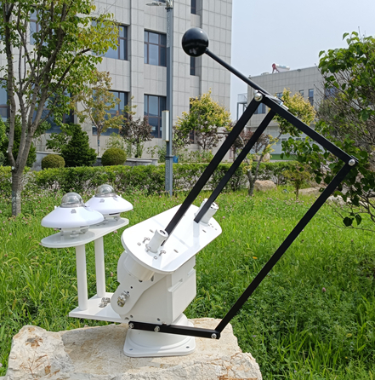
二、辐射仪技术指标与特点
2.1.测量要素内容
测量太阳辐射要素： 总辐射，直接辐射值，散射辐射，日照时间，太阳高度角，经度，纬度，海拔，GPS时间。
2.2. 工作方式
全自动测量，无人值守。采用二维自动跟踪方式，太阳赤纬角跟踪自动调整，可实现全天候自动对太阳的实时追踪。
2.3. 材料与工作环境
整个仪器采用铝合金材料制造，表面三防处理（防雨防震防雷电），可常年工作野外。工作环境温度：-40℃～+80℃全天候运行。供电：交直流两用，交流：220V，100W；直流：12V 60W。
2.4. 辐射仪工作原理
仪器是主要用于测量太阳和天空在不同方向、不同时间的辐射强度，来推算大气汽溶胶的物理和光学性质，以及大气光学厚度，浑浊度，水汽，臭氧等成分的特性。用于大气环境监测，卫星校正等应用。由光学头、控制箱和一个双轴步进马达系统组成，光学头带有两个瞄准筒：一个用于测量太阳直射辐射不带聚光透镜，另一个用于天空辐射测量带有聚光透镜。在光学头上还装有四象限探测器用于太阳自动跟踪时的微调。控制箱内装有2个微处理器，分别用于数据获取和步进马达系统的控制。步进马达系统具有方位和测量高度角两个自由度，由时间方程来控制太阳的初步跟踪，用四象限探测器系统作精密跟踪。
仪器由底座、台架、丝杠、齿轮箱、电机、微机控制器、辐射传感器、电源等部分组成。跟踪软件按照太阳运动轨迹与光追踪相结合方式运行。采用二维自动跟踪方式，太阳赤纬角跟踪自动调整，可实现全天候自动对太阳的实时追踪。
其强大的通讯功能使光度计的测量数据可直接使用个人计算机实地读取，也可通过MODEM远程下载，还可通过静地卫星GEOS、METEOSAT或GMS系统实时或延时传输。通过数据收集网，还可通过阳光智慧云平台下载实时数据。
2.5. 全自动跟踪器参数
a.电源电压：AC 220V±l0%；
b.功率：交流供电：30W，太阳能供电：60W；
c.采用微机控制技术，二维角度自动跟踪；
d.跟踪精度：4小时小于±0.5°；
e.速率：5º/min；
f.运行环境：温度：-30℃～+60℃， （室外全天候运行） 湿度：＜99%RH；
g.水平运行角度（太阳方位角）：0～270°；
h.垂直调整角度（太阳赤纬角）：-45°～+45°；
i.适应传动方式：丝杠、齿轮等传动方式；
j.整体重量：＜15kg。
k.GPS卫星定位追踪技术，可以保证太阳被云遮挡时，弱光时刻跟踪测量，精度小于5%
l.自动归零功能：夜间12点仪器自动归零，校准零点位置，保证第二天工作没有累计误差影响.
2.6.测量精度
A.总辐射（反射辐射）
水平表面上，在2π立体角内所接收到的太阳直接辐射和散射太阳辐射之和称为总辐射（短波）。总辐射是辐射观测最基本的项目。总辐射用总辐射表（亦称天空辐射表）测量。
01.光谱范围：280～3000nm；
02.测试范围：0～2000W/m2；
03.精 度：<5%；
04.分 辨 率：1W/m2，0.01MJ/ m2；
05.信号输出：0～20MV。
B.散射辐射
辐射中把来自太阳直射部分遮蔽后测得为散射辐射或天空辐射。系统采用直径为60毫米的遮光黑球将直射光遮挡，自动跟踪器可保证黑球遮挡太阳的垂直入射光，这时总辐射表测得的数据为散射辐射。
01.光谱范围：280～3000nm；
02.测试范围：0～2000W/m2；
03.精 度：<5%；
04.分 辨 率：1W/m2，0.01MJ/ m2；
05.信号输出：0～20MV。
C.直接辐射
测量垂直太阳表面（视角约0.5°）的辐射和太阳周围很窄的环形天空的散射辐射称为太阳直接辐射。太阳直接辐射是用太阳直接辐射表测量。
01.光谱范围：280～3000nm；
02.测试范围：0～4000W/m2；
04.精 度：<5%；
05.分 辨 率：1W/m2，0.01MJ/ m2；
06.信号输出：0～20MV
D.日照时数定义
为太阳直接辐照度达到或超过120W/m2时间段的总和，以小时为单位，取一位小数。日照时数也称实照时数。
01.日照时间：范围：0～24小时；
02.精度：0.1小时；
03.信号输出：由直接辐射值计算所得。
E.太阳高度角的测量
太阳高度角简称太阳高度，对于地球上的某个地点，太阳高度是指太阳光的入射方向和地平面之间的夹角。太阳高度是决定地球表面获得太阳热能数量的最重要的因素。 日升日落，同一地点一天内太阳高度角是不断变化的。日出日落时角度都为零度，正午时太阳高度角最大。目前高度角都通过计算获得，但误差较大，辐射仪可以实时测量太阳高度角，精度较高，并可记录全天的太阳高度角变化数据。
01.太阳入射角跟踪精度： <±0.5°；
02.入射角跟踪范围：太阳赤纬角度0～90度；
03.信号输出：RS232通讯格式。
F.GPS卫星定位指标： 记录准确的太阳辐射位置信息，国际卫星授时.
显示：经度，纬度，海拔，GPS时间
准确率： 地图位置小于10米，时间小于0.1秒
G：净全辐射
由天空（包括太阳和大气）向下投射的和由地表（包括土壤、植物、水面）向上投射的全 波段辐射量之差称为净全辐射，简称净辐射。净全辐射是研究地球热量收支状况的主要资料。净全辐射为正表示地表增热，即地表接收到的辐射大于发射的辐射，净全辐射为负表示地表损失热量。净全辐射用净全辐射表测量。
01.光谱范围：280～50000nm ；
02.测试范围：-2000～+2000W/m^{2；}
03.精 度：<5%；
04.分 辨 率：W/m²，0.01MJ/ m²；
H：分光谱辐射表：（3台）
紫外辐射UVAB(280～400nm)；
光合辐射（光量子数）（400～700nm)；
近红外辐射（700～3000nm) ；
I：长波辐射表：
远红外辐射（地球辐射）（3000～500000 nm）；
02.测试范围：0～+2000W/m²
03.精 度：<5%；
04.分 辨 率：瞬时值： W/m²，累计量：0.01MJ/ m²；
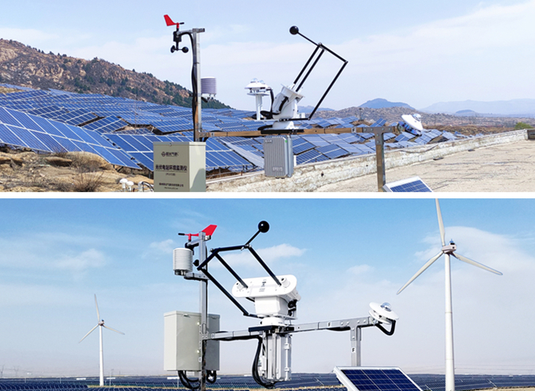
2.7.系统配置
全自动跟踪太阳辐射仪与PC-2C型多通道太阳辐射记录仪及软件可以构成太阳辐射监测系统：
A.辐射记录仪技术参数
1.PC-2C型多通道太阳辐射记录仪采用高性能微处理器为主控CPU，大容量数据存储器，可连续存储数据6000条（存储时间间隔可以设定），工业控制标准设计，便携式防震结构，大屏幕汉字液晶显示屏（一屏显示多路监测要素，可替代微机），轻触薄膜按键。适合在恶劣工业环境使用。具有停电保护功能，当交流电停电后，由充电电池供电，可维持24小时以上，既可与微机同时监测，又可以断开微机独立监测。
2.显示方式：大屏幕液晶汉字及图形显示，一屏显示多路数据， 液晶尺寸：115*65(mm)。记录仪具有先进的轻触薄膜按键，操作简单，实现对各路数据的实时观测。
3.仪器尺寸：340×150×300（mm）。
4.重量：6.5Kg，金属外壳。
5.工作环境：-40℃～+60℃ , 相对湿度小于90%。
6.通道数：8通道。
7.输入范围：±25mV。
8.准 确 度：0.5%。
9.内分辨率：±1μV。
10.显示精度：1W。
11.显示内容：日期，时间，辐射瞬时值、小时累计量及最大值、日累计量及最大值。
12.存储内容：日期，时间，辐射瞬时值、小时累计量及最大值、日累计量及最大值。
13.供电电压：AC:220V±10% 50Hz DC:12V 可外接太阳能供电装置。
14.通讯接口：标准RS232计算机通讯接口；也可配置无线GPRS通信模块实现远程网络通讯。
15.测试周期：30ms。
16.显示周期：10s。
17.微机系统软件：实时显示各路光谱辐射瞬时值，累计量（小时，日），太阳高度角，辐射曲线图。
B.系统工作环境
1.环境温度：-40℃～+60℃；
2.相对湿度小于90%。
C.系统结构
1.测试支架为组合式结构，现场装卸简单；
2.系统按室外观测仪器标准设计，具有防风，防水，抗腐蚀，耐高低温的特点，适合在野外高原等气候恶劣的环境使用。
D.电源系统
1.采用交直流两用供电方式。在没有交流电现场由充电电池供电，如果外配太阳能电池对蓄电池充电，可保证系统在没电地区常年稳定工作；
2.充电电池连续工作时间：大于48小时；
3.太阳能电池功率：60W。
E.软件说明
PC-2-T系统软件可在windowsXT系统以上环境即可运行，实时显示各路数据，每隔10秒更新一次，显示各类辐射曲线图，占总辐射的比例，及单位时间内各路辐射的累计量，检测数据自动存储（存储时间可以设定），与打印机相连自动打印数据，数据存储量达十年以上，数据为EXCEL标准格式可供它软件调用。
三、TW-SNY12B全自动跟踪太阳辐射监测系统配置清单
序号 | 型号 | 设备名称 | 数量 | 单位
01 | TW-SNY12B | 全自动跟踪太阳辐射仪直接辐射、散射装置、日照时数、太阳高度角） | 台 | 1
02 | PC-2C | 太阳辐射记录仪 | 台 | 1
03 | TBQ-2 | 太阳辐射总辐射表 | 套 | 1
04 | PC-ZJ | 辐射站观测支架（不锈钢） | 套 | 1
05 | RS485 | 数据通讯及传感器连接电缆线 | 套 | 1
06 | TBQ-2 | 散射辐射表 | 台 | 1
07 | TBQ-4-5 | 分光谱辐射表（300-700nm） | 台 | 5
08 | TBB-2 | 净全辐射传感器（四分量） | 台 | 1
09 | TBD-1 | 长波辐射传感器 | 台 | 1
10 | TBQ-2 | 反射辐射传感器 | 台 | 1
11 | GPRS-1 | 无线通讯模块 | 台 | 1
12 | TDC-25 | 太阳能供电系统 | 套 | 1

